品质，学校教育永远的追求

——13-15周值周汇报

记得一位特教教师说过：“课堂无小事，教学关人生。”这句话的寓意十分深刻，因为今天的教育关乎着人类的未来。我想改一改这句话：“学校无小事，事事关人生。”我们教育的对象是小学生，是他一生习惯的奠基，未来的基石，有些习惯将会关乎他今后的一生，我就结合自己的感受来总结一下自己的值周心得。

一、早阅读——要学会合理选择

学校每天的早阅读，真的是学校一道靓丽的风景。整个校园安安静静，每一个学生都沐浴在书香之中。大部分班级的黑板上，老师都会提前布置好早阅读的内容，学生的早阅读井然有序，或阅读、或摘抄，一切都是那么和谐。别看二年级的孩子人小，看起书来毫不含糊，早阅读的质量不比五六年级差，甚至有过之而无不及。特别是二（1）（5）（6）班的早阅读，无论哪天，无论老师在与不在，都是安安静静。看着他们精心阅读的身影，真的觉得：如果老师能培养孩子静心阅读的习惯，那真是一件功德无量的事情。早阅读的品质凸显于此。

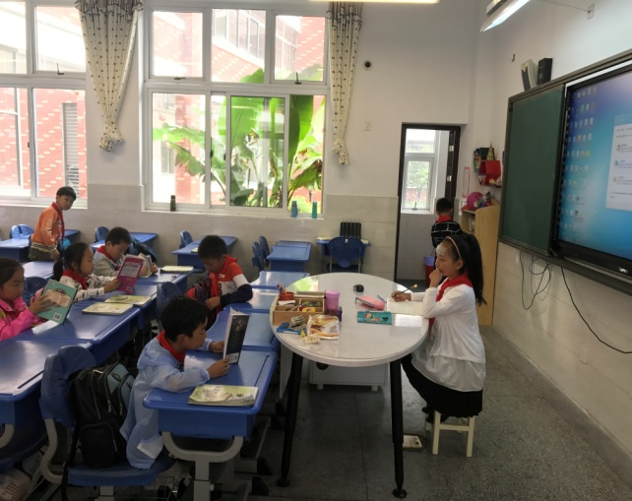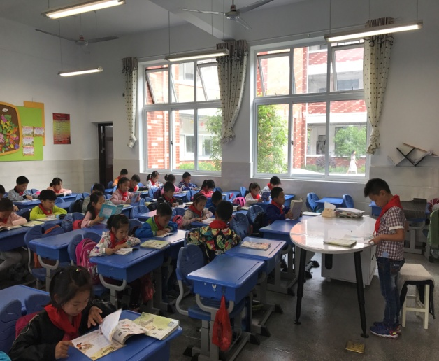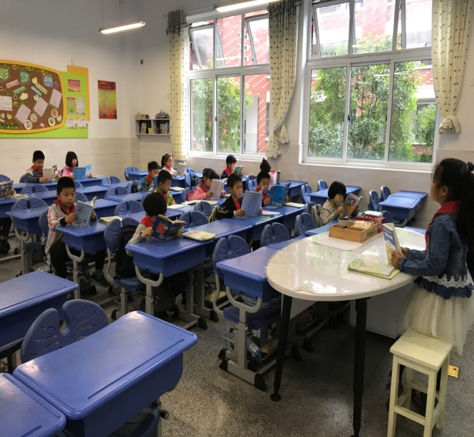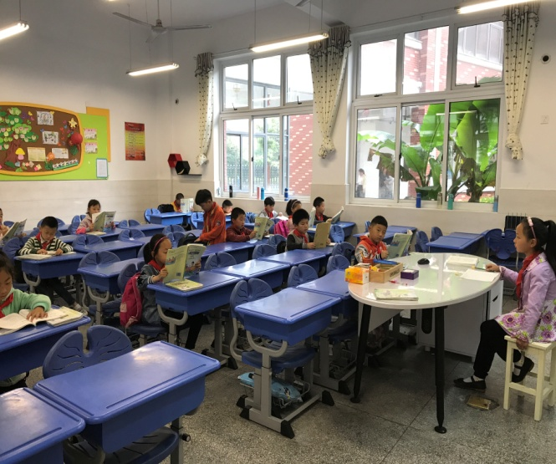

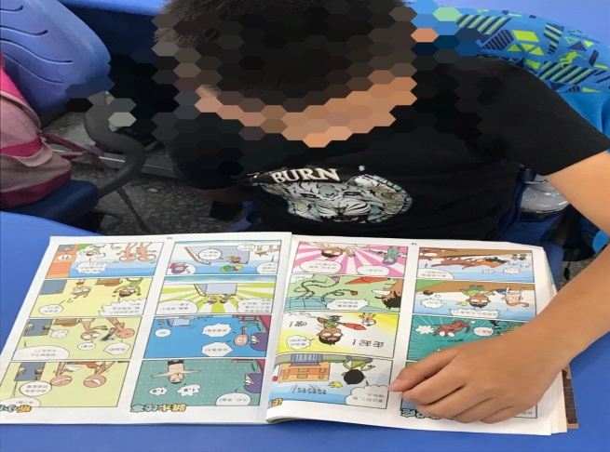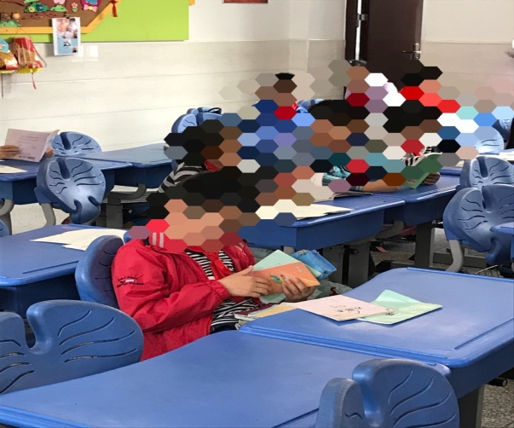 但是有些班级的早阅读，虽然表面也安安静静，可是，如果你仔细看，学生在干什么呢？有的在补昨日的家作（早到校只是为了拿同学的作业抄一下），有的在看漫画书。这么宝贵的清晨，如果把记忆力最好、头脑最清醒的时间用来读一些消遣的漫画书，那么意义一定不大。漫画书可以看，但是看的时间要选择，可以在做完一天的功课有些累了，放松时看。所以，老师在要求孩子早阅读的同事，也应该帮助学生合理选择适合自己看的有营养的课外书。

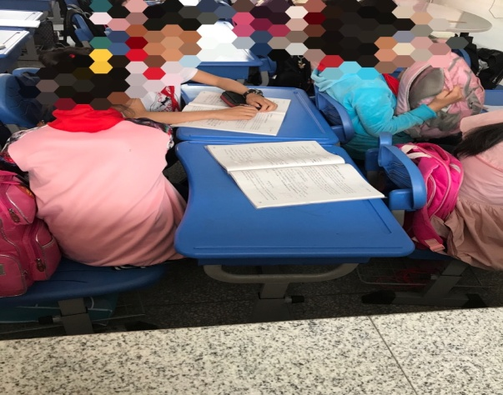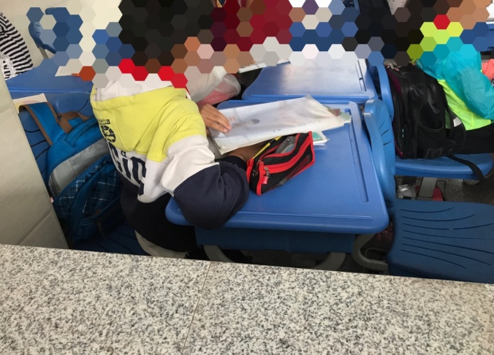

二、早读课——夯实学科基本功

央视的《朗读者》以声音和文字的完美融合走入了人们的内心，文字因声音而像群星一样闪闪发光，声音因文字而像朝霞一样熠熠生辉。而早读课，正是培养学生语文和英语学科基本功——朗读的重要阵地。大部分的语文、英语老师走能好好利用二十分钟的早读时间，认真指导学生进行朗读，从捧书姿势到坐姿，从发音到表情，一一示范，反复练习。早读课的品质就在于此。

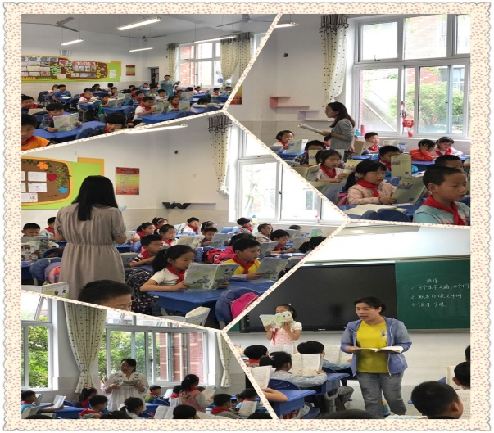

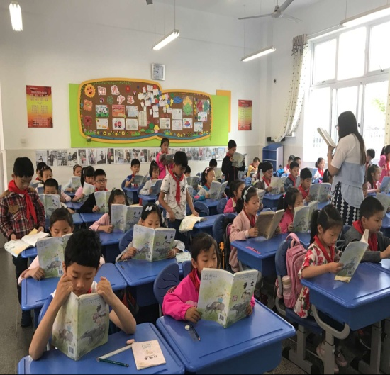

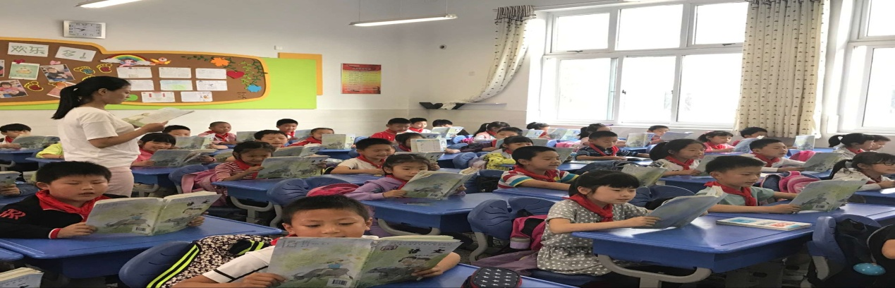

但，我在巡视中依然发现，有部分班级的早读课在默写，或者学生在自由朗读，老师在讲台前批作业……我认为：早读课还是要以朗培养学生的朗读能力为目的，训练孩子的学科素养，以老师的点滴教育培养孩子朗读的能力，打下孩子热爱朗读的基石，让孩子能通过声音来表达自己对文字的理解。

三、小岗位——成事中成人

学生的岗位工作是我们学校的一个特色，我们也经常在班队课开展如何培养学生的岗位工作能力的研讨课，也请专家来给老师们做过专题讲座，老师们也深刻感受到学生岗位工作得力与否对于班主任的重要性。但是，整个校园，学生的岗位工作依然存在较大差异：

1、午餐管理员

一楼的二年级小朋友是在班级里吃饭的，你瞧，有午餐管理员的班级，一个一个排队拿饭，是那么安静、秩序井然，在有品质的岗位工作中凸显规则美。

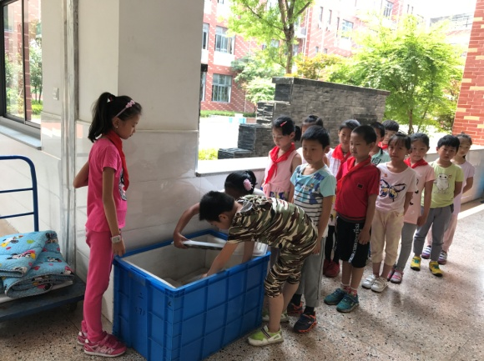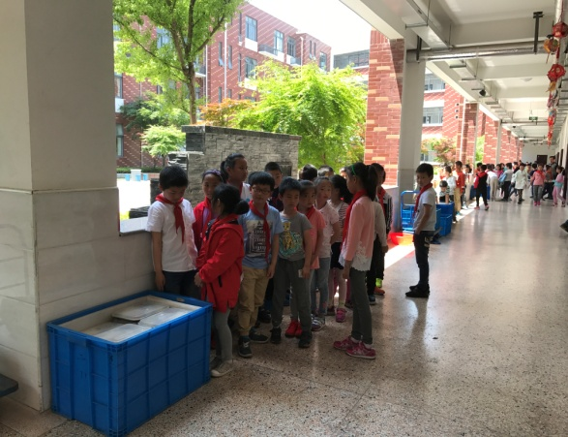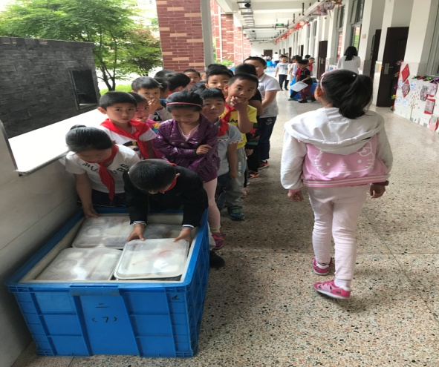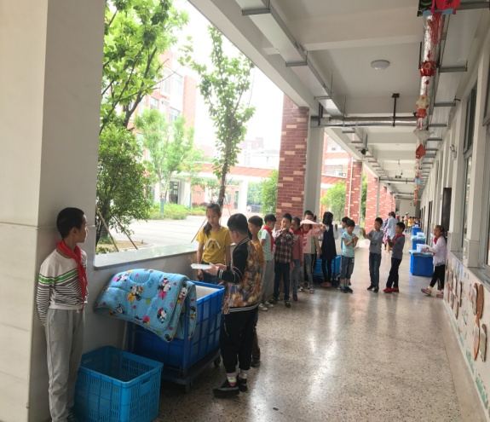而没有这个岗位的班级，或者这个岗位不得力的班级，学生在排队时吵吵闹闹，推推搡搡，有的因此还打翻了饭盒。我想，教师还是要利用班队课、夕会课进行岗位工作的评价和指导，进一步培养孩子的岗位工作能力和岗位责任心，让孩子在每一件小事中养成责任感。

2、课桌小卫士

每次巡视班级，大部分班级都能做到桌椅整齐，地面无垃圾。但有一些班级，每次经过时，桌椅总是不那么整齐，地面也是纸屑较多。我想如果课桌小卫生能在下课的第一时间用口令提醒大家：一、拉齐桌椅；二、捡起垃圾；三、轻轻如厕。那么，这样的状况可以有所改善。

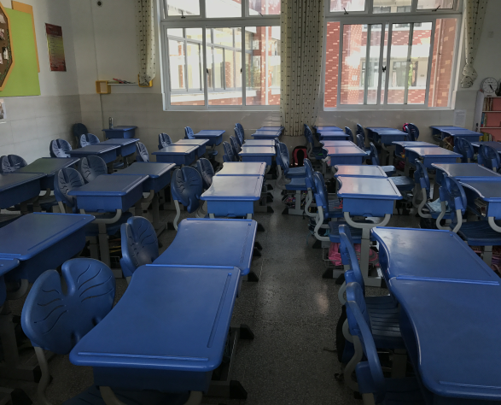

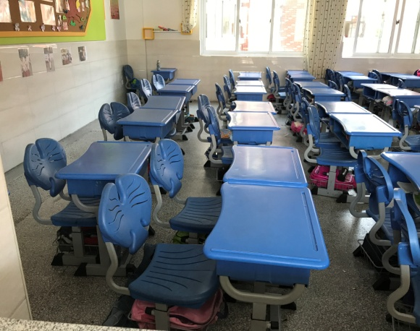

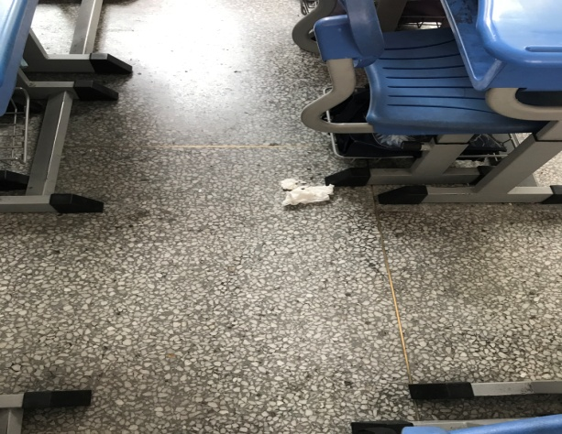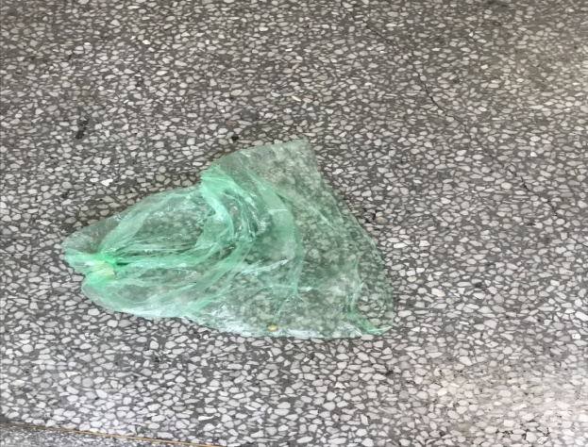

3、餐厅志愿者

学校为了让孩子能第一时间吃到午饭，也为了就餐更有序，每周有一个班级去餐厅当志愿者分餐。就是这个工作，也是良莠不齐。有的桌上餐具摆放整整齐齐，汤汁没有一点洒到外面。有的桌却是一片狼藉，就餐的学生来了必须要擦过才能就餐，这样的志愿者意义何在？

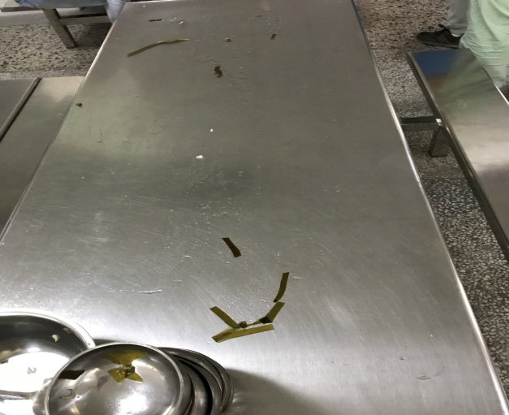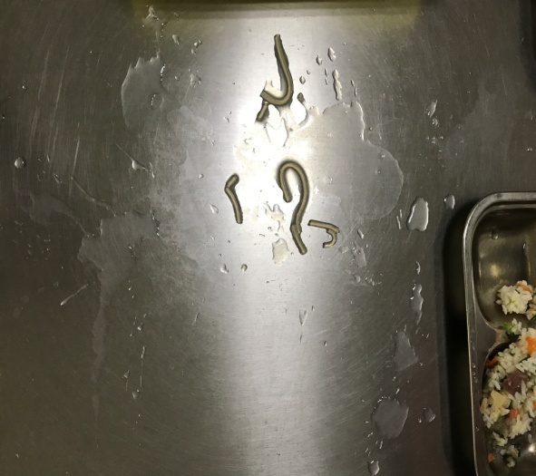

我想：如果老师能在学生做志愿者之前引导学生讨论如何才能分饭又快又好，分汤既快又干净，在学生真正劳动时给予指导和帮助，在劳动后给予评价和反思，并表彰做得好的志愿者。那么，学生就能在一件一件的小事中学会如何体现品质，学会如何有品质地做事，实现从做“完”事到做“好”事的转变。我们追求卓越、追求品质的教育理念也会跟随学生的一生，并将成为学生生命中的最大一抹亮色。